5 合同管理系统详细设计与实现

本章将介绍合同管理系统的详细设计与实现，以第四章中概要设计为基础，针对合同流程管理模块、合同检索模块、基础数据模块和系统管理模块介绍实现的类图与时序图，并对实现效果进行展示。

5.1 合同流程管理模块

该模块主要实现对合同流程的管理功能。包括合同管理、合同状态管理、协作编辑。业务流程如图5-1所示。

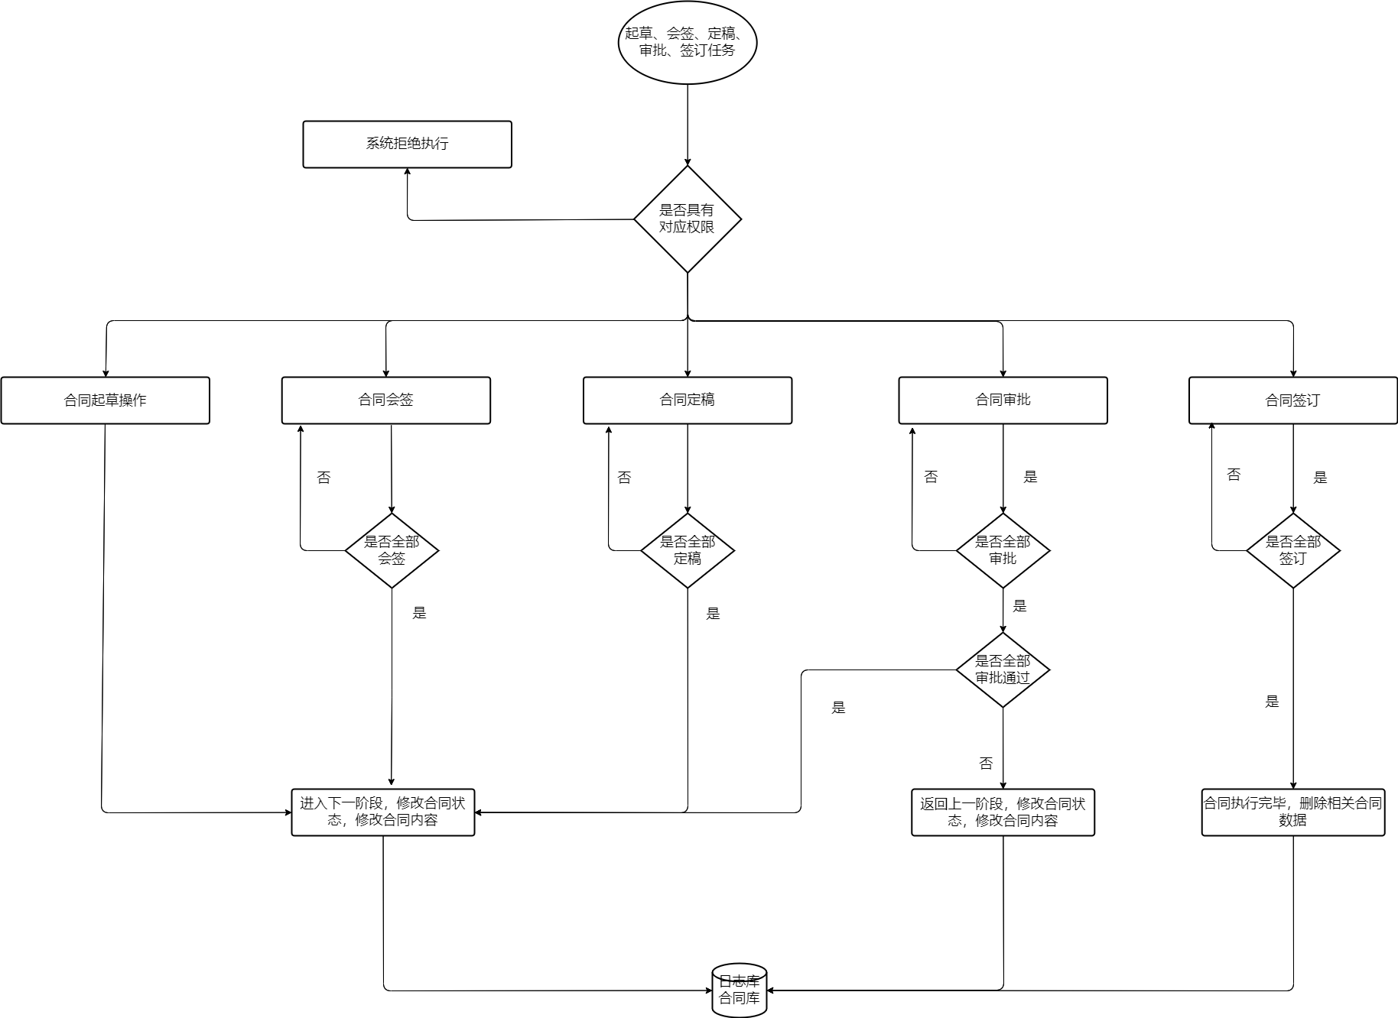

图5-1 合同流程管理业务流程图

下面将分别介绍各部分的详细设计方案。

5.1.1 合同管理

该部分主要实现合同管理的添加、修改、删除、查看功能，类图如图5-2所示。该部分主要涉及6个类。针对合同有ContractController类，主要负责接收前端请求，Contract类为合同的实体类，ContractService接口接收Contract实例，响应前端请求，并交由ContractServiceImpl类进行实现，其中主要包括十六个方法，完成对合同的增删改查。ContractMapper类配合ContractMapper.xml文件完成对数据库的操作。Global类中保存合同管理过程中使用到的常量，包括返回类型、表的类型等。

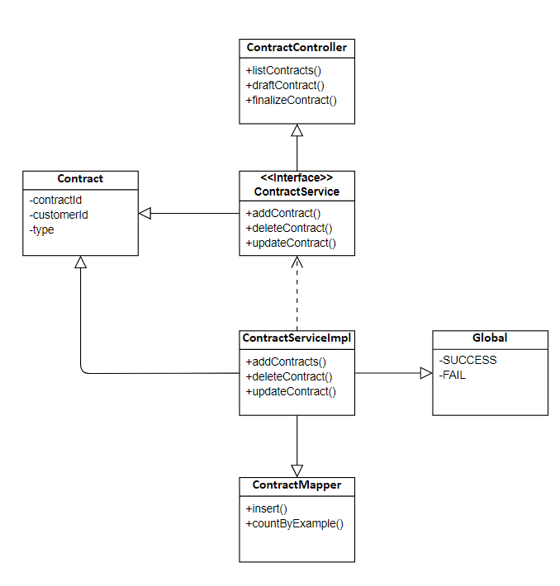

图5-2 合同类图

下面以添加合同为例简单介绍合同管理流程，时序图如图5-3所示。

ContractController类接收前端请求，当前端调用该类的draftContract方法发出创建合同请求时，controller调用ContractService的addContract方法，并由ContractImpl类实现。Impl类调用ContractMapper类中的insert方法，由mapper操作数据库，并将结果返回，由service将结果返回至controller，由controller发送至前端，在界面上进行展示。

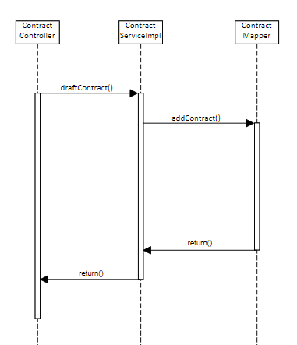

图5-3 合同添加时序图

合同添加实现效果如图5-4所示。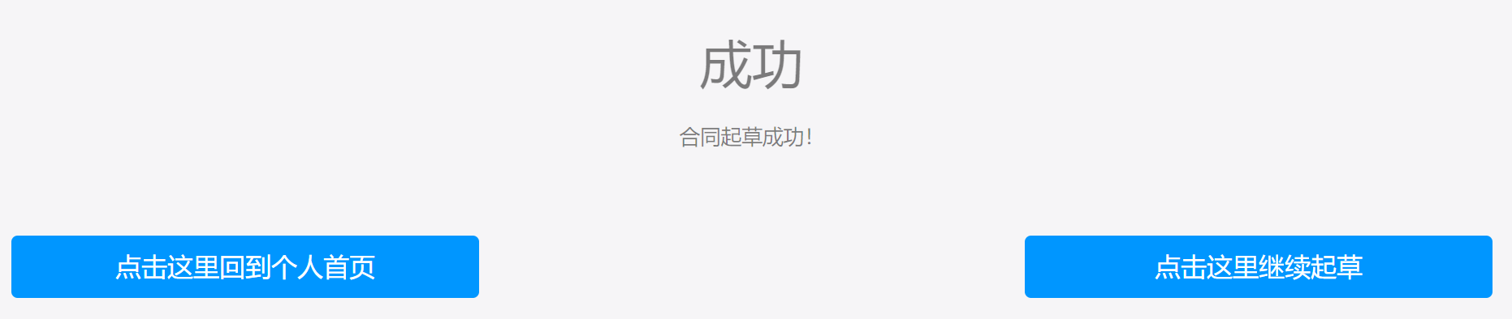

图5-4 合同添加实现效果

5.1.2 合同状态管理

该部分主要实现合同状态的管理功能，类图如图5-5所示。由合同Controller类、ContracProcess对应的Service接口、ServiceImpl类、实体类、Mapper类承担各自任务完成合同信息查询服务。

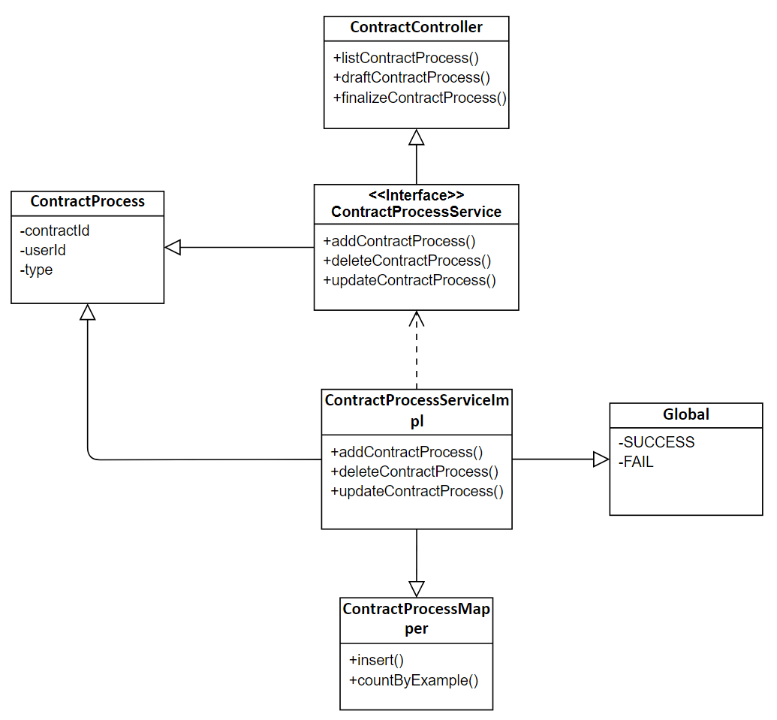

图5-5 合同流程类图

下面以更新合同流程为例简单介绍合同管理流程，时序图如图5-6所示。

除此之外，相较于增加合同功能，合同流程的updateContract()函数包括两部分，一部分是合同流程的更新，另一部分是合同流程更新后判断该状态下是否所有改合同对应的操作员已经操作，如果是会签、定稿、签订状态下所有操作员已经完成操作，则进入合同进入下一阶段，如果审批状态下所有操作员已经完成操作并且通过审批，则进入合同下一阶段，如果有审批员未通过，则回到定稿阶段并且记录审批数据。

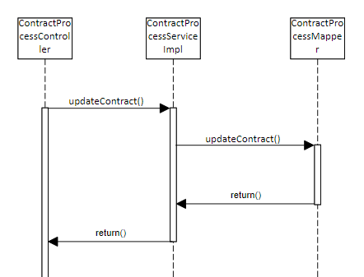

图5-6 合同流程更新时序图

合同签订完成效果如图5-7所示。

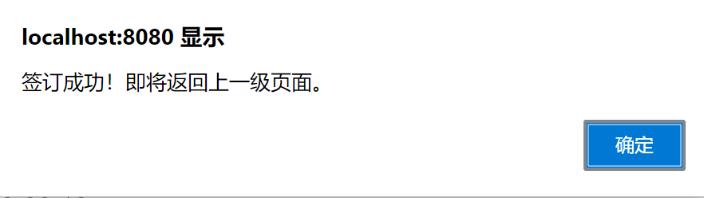

图5-7 合同签订成功图

5.1.3 协作编辑

该部分主要介绍基于OT算法实现的协作编辑。我们将用户的操作定义为插入(ins)、删除(del)两种元操作，各客户端本地产生的操作会被立刻执行，然后发送给服务器广播到其他客户端。服务器维护一个operations数组记录文档的修改历史（即执行的一系列操作），当服务器接收到各客户端发来的操作请求时，首先找到该操作提交时对应的修改版本，针对该操作所有未知的操作进行transform（具体见第二章第三节中的转换过程），并更新operations数组然后推送到各客户端。

具体的，假设两不同客户端的用户A与用户B对同一文档进行编辑，文档的初始内容为“0123”，operations数组为空，用户A发出的请求为O1=ins(0,“X”)，用户B同时发出的请求为O2=del(3,1)。假设用户A操作先到达服务器，那么服务器执行操作O1，operations添加操作O1，各客户端显示内容为“X0123”，接着服务器收到用户B的操作，由于B的操作是基于operations为空的时候发出的操作，因此需要对O2进行转换，即transform(O1,O2)=del(4,1)，得到文档内容为“X012”最后将内容广播给各客户端。可参考图5-8。

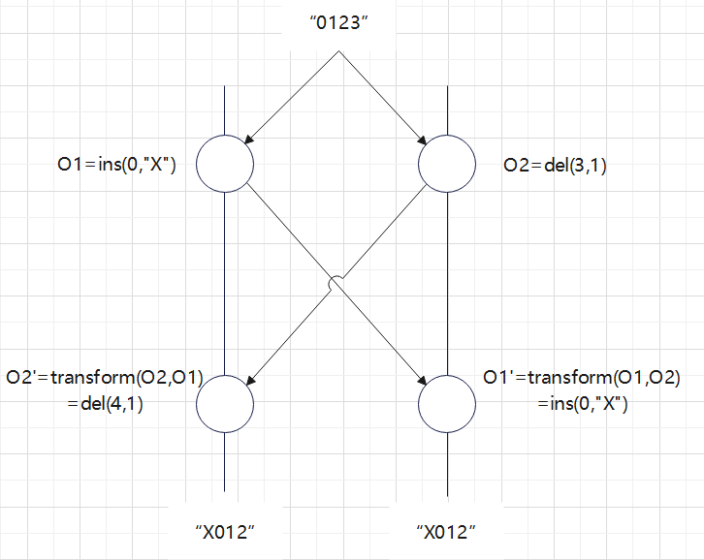

图5-8 操作转换的应用示例

5.2 合同检索模块

该模块主要实现对合同检索功能。包括按照合同信息查询、按照合同流程查询。业务流程如图5-8所示。

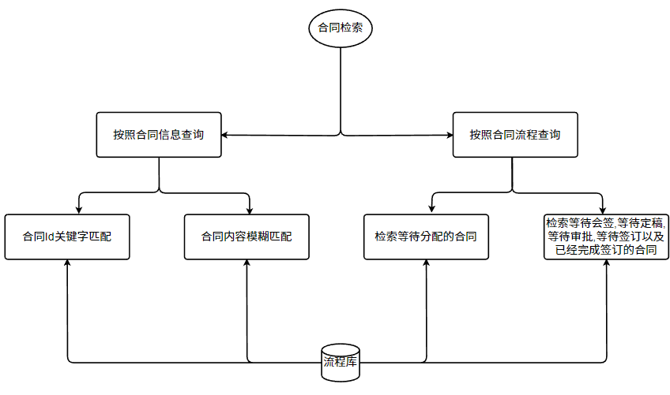

图5-9 合同检索流程图

下面将分别介绍各部分的详细设计方案。

5.2.1 按照合同信息查询

与合同管理类似，由合同Controller类、Service接口、ServiceImpl类、实体类、Mapper类承担各自任务完成合同信息查询服务。

针对Id关键字匹配，以合同Id为参数，使用Mapper类配合其对应得xml文件完成对对应合同的检索，然后返回前端进行显示。针对合同内容模糊匹配，系统读取输入之后，为输入内容左右拼接正则表达式中匹配任意字符的表达式，组成一个新的正则表达式。然后按照该正则表达式匹配合同信息表中的所有条目并返回前端显示。

对数据库的操作合同信息查询实现效果如图5-10所示。

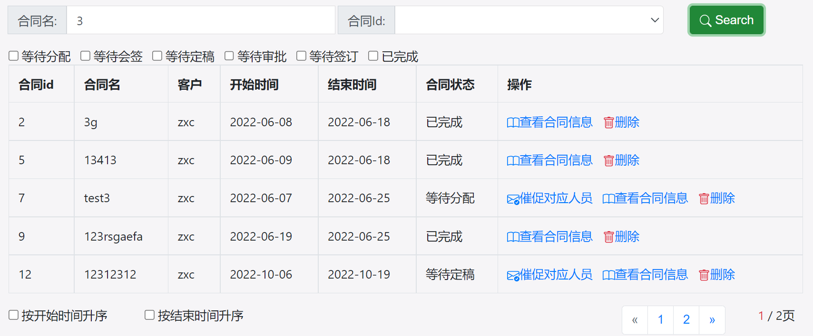

图5-10 合同信息查询效果

5.2.2 按照合同流程查询

与合同管理类似，由合同Controller类、Service接口、ServiceImpl类、实体类、Mapper类承担各自任务完成合同信息查询服务。

以用户Id为参数，使用Mapper类配合其对应的xml文件完成对用户Id的权限检索，然后以合同流程为参数搜索正位于该流程的合同且其操作者为对应用户，搜索然后返回前端进行显示。

关键字和时间查询方式并不冲突，以Contract实体以及用户Id为参数，在信息查询的基础上进行合同流程查询。

合同流程查询效果如图5-11所示。

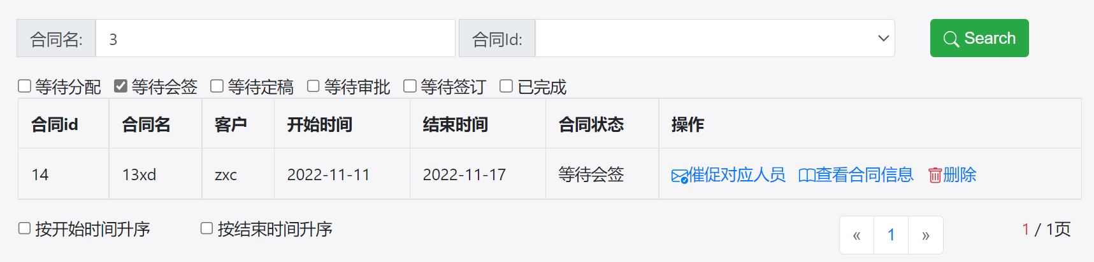

图5-11 合同流程查询图

5.3 基础数据模块

该模块主要实现用户信息管理、客户信息管理。业务流程如图5-12所示。

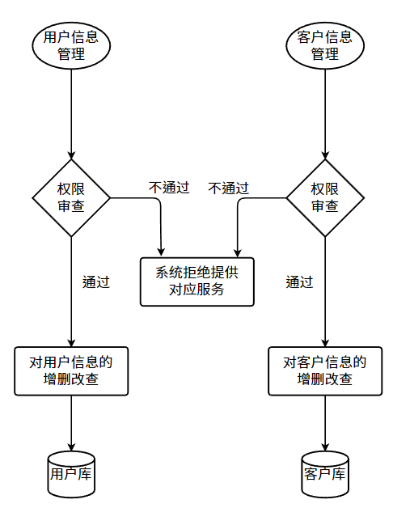

图5-12 合同流程管理业务流程图

下面将分别介绍各部分的详细设计方案。

5.3.1 用户信息管理

与合同管理类似，由用户Controller类、Service接口、ServiceImpl类、实体类、Mapper类承担各自任务完成合同信息查询服务。

当使用Mapper类配合其对应的xml文件检索使用者具有对应管理权限（对用户的增删改查以及对用户的权限分配）的时候，返回至前端，系统将会其显示对应权限。

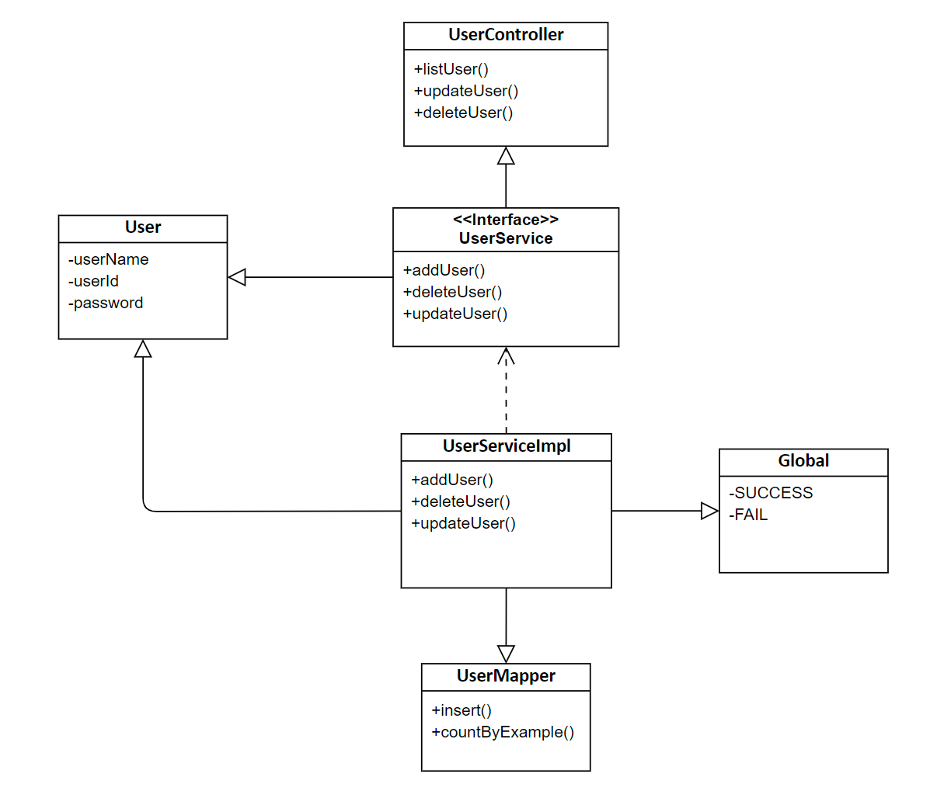

图5-13 用户类图

用户信息管理效果如图5-14所示。（展示的信息仅展示效果，不具有实际意义）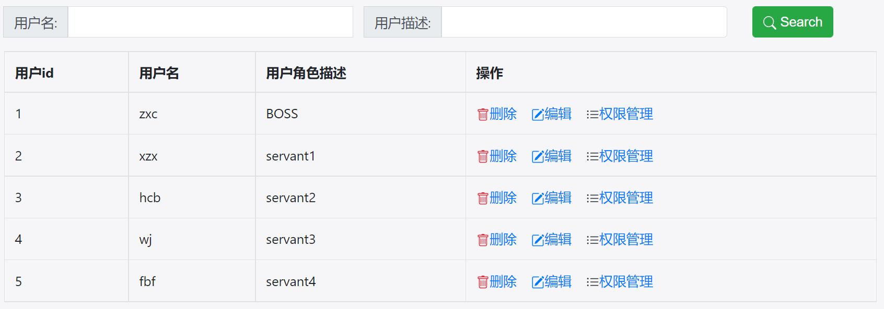

图5-14 用户信息管理图

5.3.2 客户信息管理

与合同管理类似，由客户Controller类、Service接口、ServiceImpl类、实体类、Mapper类承担各自任务完成合同信息查询服务。

当使用Mapper类配合其对应的xml文件检索使用者具有对应管理权限（对客户的增删改查）的时候，返回至前端，系统将会其显示对应权限。

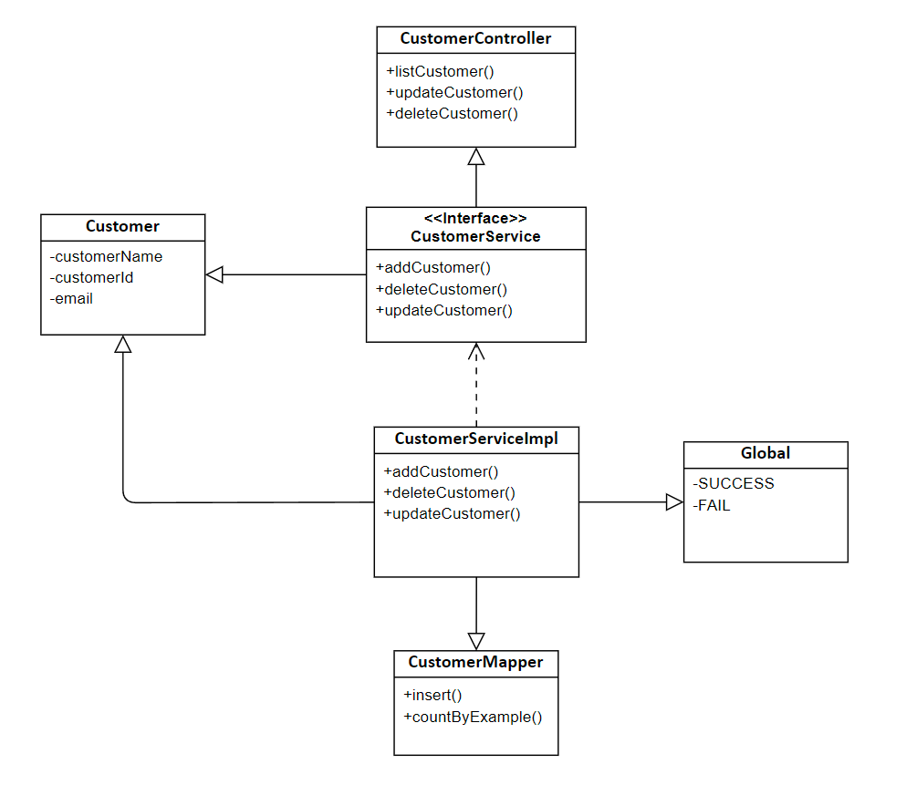

图5-15 客户类图

客户信息管理效果如图5-16所示。（展示的信息仅展示效果，不具有实际意义）

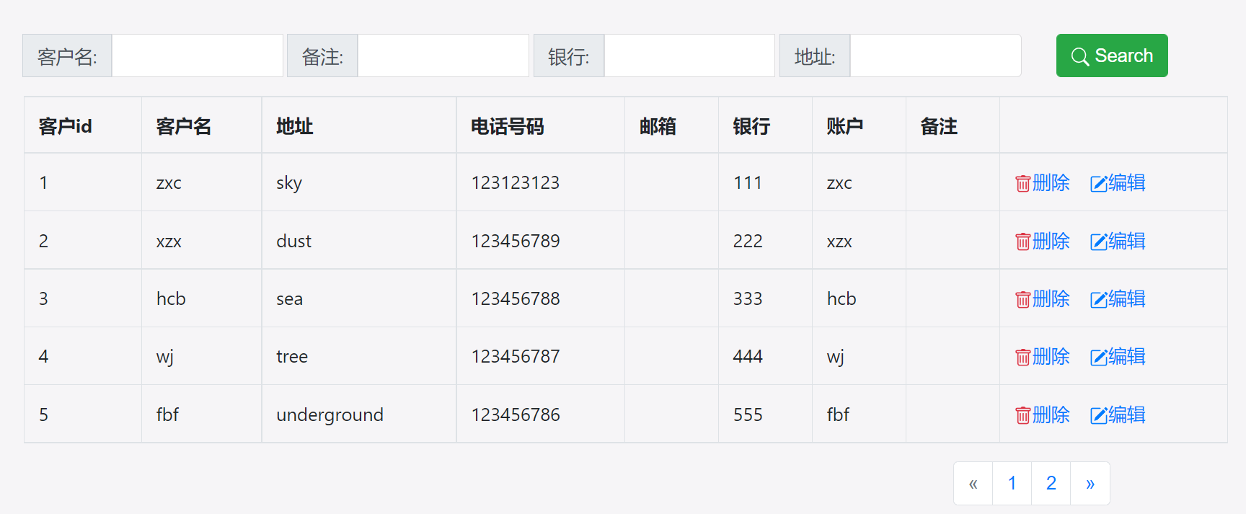

图5-16 客户信息管理图

5.4 系统管理模块

该模块主要实现对合同流程的管理功能。包括合同管理、合同状态管理、协作编辑。业务流程如图5-17所示。

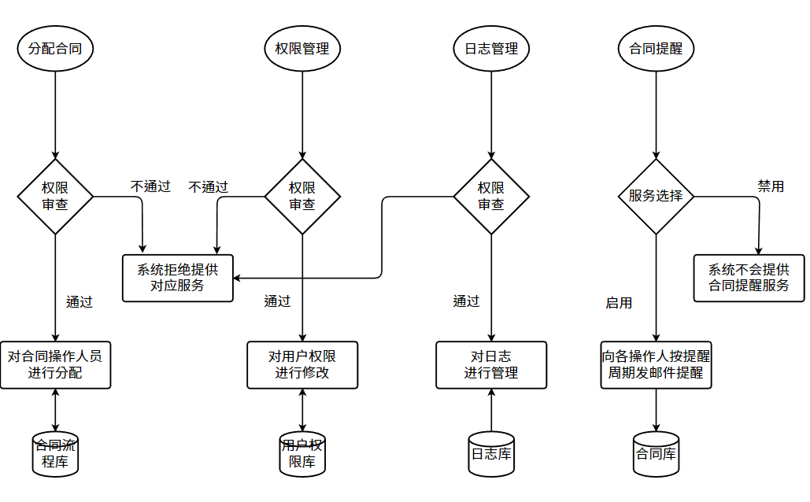

图5-17合同流程管理业务流程图

下面将分别介绍各部分的详细设计方案。

5.4.1 分配合同

与合同管理类似，由合同Controller类、合同流程对应的Service接口、ServiceImpl类、实体类、Mapper类承担各自任务完成分配合同服务。

当合同处于待分配状态，并且经过权限审查，使用者具有分配合同权限时，使用者分配合同时，系统主要在Controller类调用ContractService的assignUsers()函数，为对应合同Id的合同分配会签、定稿、审批、签订人员，在assignUsers()函数的末尾调用ContractService层的ifAssignAll()函数验证合同是否已全部分配，如果已经全部分配，则将跟进合同流程，合同进入会签状态。

分配合同人员效果如图5-18所示。（展示的信息仅展示效果，不具有实际意义）

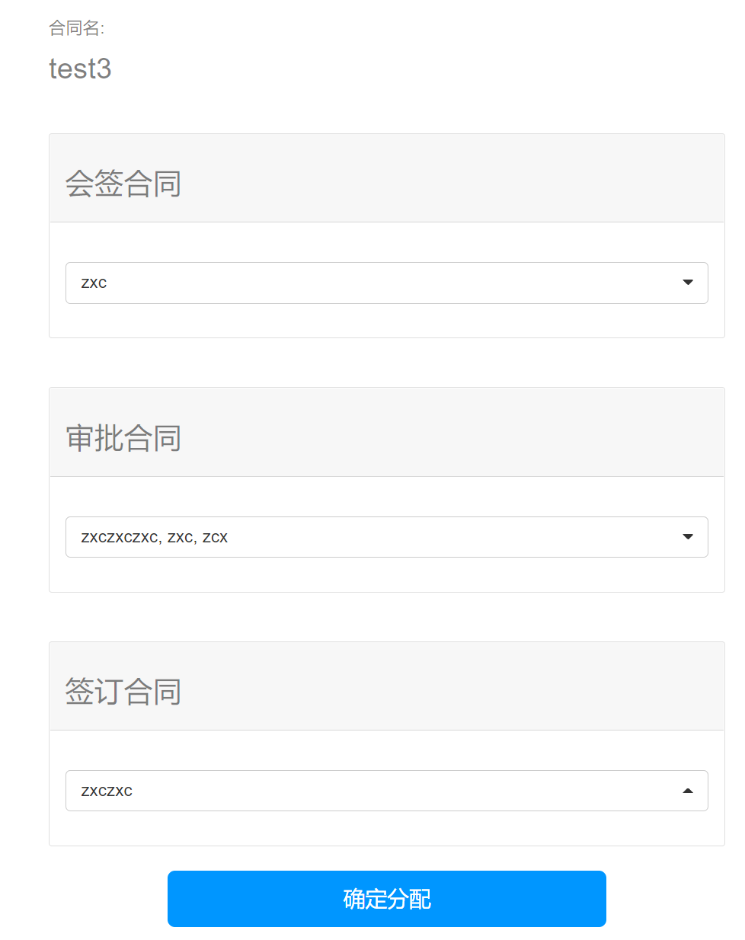

图5-18分配合同人员图

5.4.2 权限管理

与合同管理模块类似，由权限Controller类、Service接口、ServiceImpl类、实体类、Mapper类承担各自任务完成合同信息查询服务。

经过权限审查，使用者具有权限管理时，当使用者进行权限管理的时候，系统主要在RightController调用RightService层的allocationRights()函数进行权限修改，然后通过RightMapper类以及对应xml文件修改数据库。

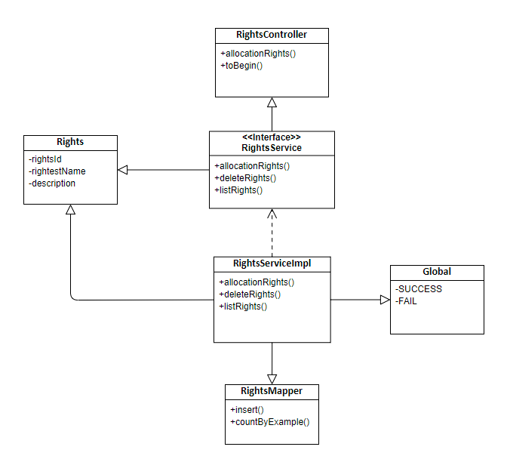

图5-18 权限分配类图

权限分配效果如图5-19所示。（展示的信息仅展示效果，不具有实际意义）

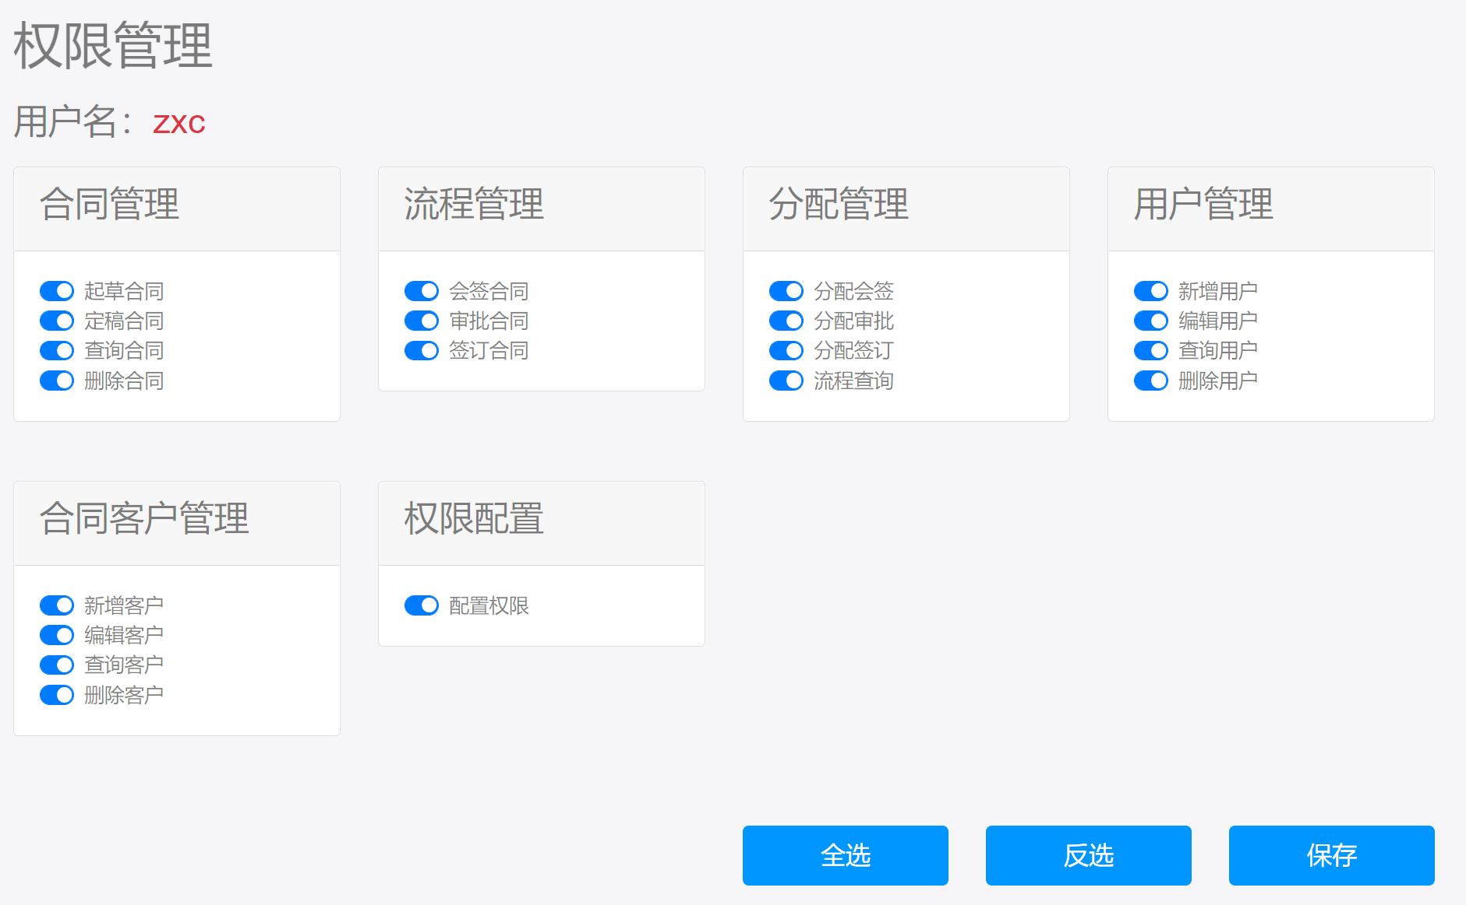

图5-19 权限分配图

5.4.3 日志管理

与合同管理模块类似，由日志Controller类、Service接口、ServiceImpl类、实体类、Mapper类承担各自任务完成合同信息查询服务。

经过权限审查，使用者具有日志管理时，当使用者进行日志管理的时候，系统主要在LogController调用LogService层的listLog()函数检索日志，然后返回前端呈现给用户。

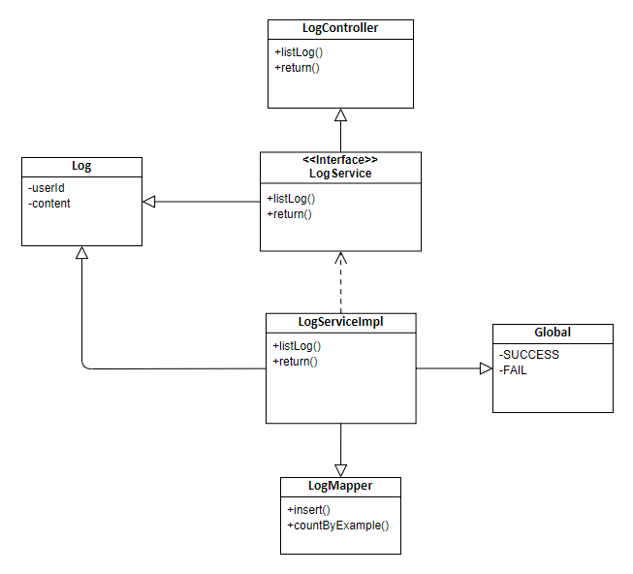

同时，用户可以通过选择用户名、合同Id的方式定向选择对应的日志操作。

日志管理效果如图5-18所示。（展示的信息仅展示效果，不具有实际意义）

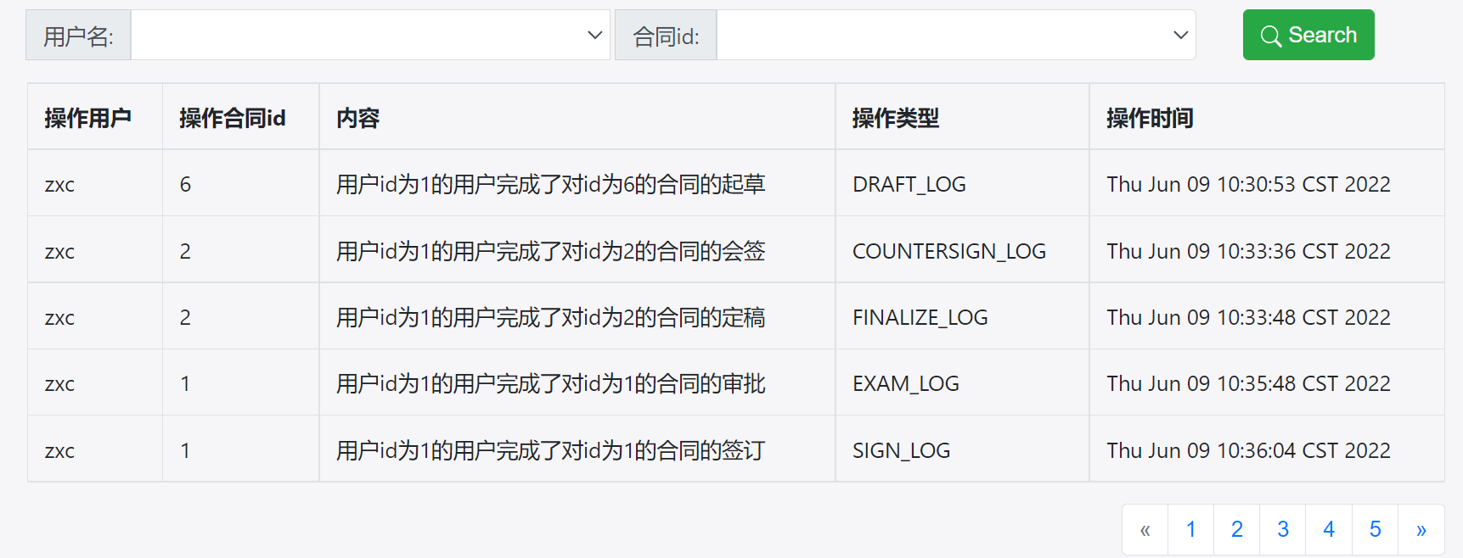

图5-18 日志管理图

5.4.4 合同提醒

与合同管理模块类似，由合同Controller类、Service接口、ServiceImpl类、实体类、Mapper类承担各自任务完成合同信息查询服务。

当用户进行合同起草的时候，如果合同选择使用合同提醒功能，系统主要在ContractController调用ContractService层的addReminder()函数为合同增加合同提醒，然后根据合同提醒周期定期向对应操作人发送邮件提醒合同操作。

本章对合同流程管理、合同检索、基础数据和系统管理四大模块的具体设计与实现方法进行了阐述，先使用流程图描述了模块的具体业务逻辑，之后使用类图或是文字描述展示了各个类之间的关系，并使用时序图或文字描述展示了功能实现的具体流程。最后展示了系统最终实现的界面效果。